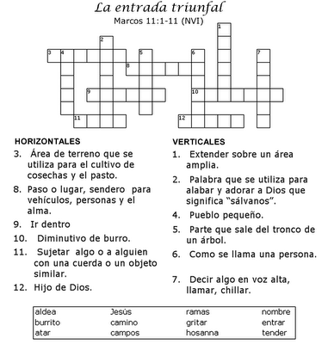

1. ***Lee el texto de Domingo de Ramos y responde en tu cuaderno las preguntas.***

*"Cuando se aproximaban a Jerusalén, cerca ya de Betfagé y de Betania, al pie del monte de los Olivos, Jesús envió a dos de sus discípulos diciéndoles: «Vayan a ese pueblo que ven enfrente; apenas entren encontrarán un burro amarrado, que ningún hombre ha montado todavía. Desátenlo y tráiganlo aquí. Si alguien les pregunta: ¿Por qué hacen eso?, contesten: El Señor lo necesita, pero se lo va a devolver aquí mismo.» Se fueron y encontraron en la calle al burro, amarrado delante de una puerta, y lo desataron. Algunos de los que estaban allí les dijeron: «¿Por qué sueltan ese burro?» Ellos les contestaron lo que les había dicho Jesús, y se lo permitieron. Trajeron el burro a Jesús, le pusieron sus capas encima y Jesús montó en él. Muchas personas extendían sus capas a lo largo del camino, mientras otras lo cubrían con ramas cortadas en el campo. Y tanto los que iban delante como los que seguían a Jesús, gritaban: «¡Hosanna! ¡Bendito el que viene en nombre del Señor! ¡Ahí viene el bendito reino de nuestro padre David! ¡Hosanna en las alturas!» Entró Jesús en Jerusalén y se fue al Templo. Observó todo a su alrededor, y siendo ya tarde, salió con los Doce para volver a Betania."* ***Mc 11. 1 – 11.***

1. **¿Qué tarea le encomienda Jesús a sus discípulos?**
2. **¿Qué debían decir si la gente les preguntaban algo?**
3. **¿Qué hacia la gente al pasar Jesús sobre el burro?**
4. **¿Qué gritaba le gente?**
5. **Por qué crees tú que gritaba la gente al ver a Jesús que entraba en Jerusalén.**

**ALDEA JESÚS RAMAS NOMBRE**

**BURRITO CAMINO GRITAR ENTRAR**

**ATAR CAMPOS HOSANNA TENDER**

**2. Completa el puzle ubicando correctamente las palabras que están escritas en la parte inferior según el número y el enunciado correspondiente.**